Государственное бюджетное общеобразовательное учреждение

«Альметьевская школа№19 для детей с ограниченными возможностями здоровья»



Утверждаю

Директор школы: Чумаков В.П.

Рабочая программа

по дополнительному образованию

«Тхэквондо»

Направление: физкультурно-спортивное

Срок реализации программы -2 года

Возраст детей: 7-15 лет

2020-2021 учебный год

Содержание
Структура дополнительной общеобразовательной общеразвивающей программы
1. Комплекс основных характеристик программы
1.1 | Пояснительная записка | 3
1.2 | Цель и задачи программы | 5
1.3 | Содержание программы | 6
1.4 | Планируемые результаты | 17
2. Комплекс организационно-педагогических условий
2.1 | Календарный учебный график | 18
2.2 | Условия реализации программы | 18
2.3 | Формы аттестации и оценочные материалы | 19
2.4 | Методические материалы | 27
2.5 | Список литературы | 29
2.6 | Приложения | 30

Пояснительная записка
Программа « Адаптивное тхэквондо » физкультурно-спортивной направленности, разработана на основе системно-деятельностного подхода, с учётом психофизиологических особенностей детей с ОВЗ, в соответствии со следующими нормативно-правовыми документами:
Федеральным законом от 29.12.2012 №273-ФЗ "Об образовании в Российской Федерации";
- Приказом Министерства спорта РФ от 27.01.2014 № 32 "Об утверждении Федерального стандарта спортивной подготовки по виду спорта спорт лиц с поражением ОДА;
- Приказом Министерства спорта РФ от 27.01.2014 № 33 "Об утверждении Федерального стандарта спортивной подготовки по виду спорта спорт лиц с интеллектуальными нарушениями";
- Приказом Министерства спорта РФ от 27.01.2014 № 31 "Об утверждении Федерального стандарта спортивной подготовки по виду спорта спорт слепых";
- Приказом Министерства спорта РФ от 3.02.2014 № 70 "Об утверждении Федерального стандарта спортивной подготовки по виду спорта спорт глухих";
- Письмом Федерального агентства по физической культуре и спорту от 21.03.2008 №ЮА-02- 07/912 «О направлении Методических рекомендаций об учреждениях адаптивной физической культуры и адаптивного спорта».
Методологической основой программы являются:
- культурно-исторический подход к психическому развитию и социальному становлению личности при нормальном и аномальном развитии (JI.С. Выготский, Т. А. Власова, JI. В. Занков, А. Н. Леонтьев, В. А. Петровский, У. В. Ульенкова, Ж. И. Шиф и др.);
- личностно-ориентированный подход в коррекционно-развивающем процессе, рассматривающий изменения, происходящие во внутреннем мире ребенка, как главные ориентиры его развития, обеспечивающие формирование индивидуальности, раскрытие творческого потенциала (Л. С. Выготский, В. П. Зинченко, А.В. Петровский, Е. С. Романова, Д. Б. Эльконин и др.);
- деятельностный подход с позиций социально-личностного развития (Л. И. Божович, В. В. Давыдов, А. Н. Леонтьев, М. И. Лисина, В. В. Рубцов и др.);
- научные труды отечественных ученых, клиницистов, психологов (В. М. Бехтерев, Л. С. Брусиловский, М. Е. Бурно, Л. С. Выготский, Ф. Е. Василюк, А. Н. Леонтьев, О. А. Карабанова, В. В. Макаров.
Программа является экспериментальной и предлагает: изменение содержания, организационно- педагогических основ и методов обучения, вводить новые области знания, апробировать новые педагогические технологии. Программа проходит апробацию с по мере прохождения которой, будет претендовать на статус авторской.
Актуальность данной программы заключается в том, что она адаптирована для обучения разных категорий обучающихся с учетом особенностей их психофизического развития, индивидуальных возможностей, обеспечивающая коррекцию нарушений развития и социальную адаптацию в условиях занятий таэквондо. Привлечение детей с ограниченными возможностями здоровья к регулярным занятиям спортом расширяет для них утраченный контакт с окружающим миром, создает необходимые условия для интеграции в общество и реабилитации своего здоровья. Физкультурно-оздоровительная активность является действенным средством поддержания качества жизни, который так необходим таким детям. Тхэквондо-один из видов восточных единоборств (древнекорейское боевое искусство), которое достаточно популярно в современном мире. Причина столь высокой популярности этого

единоборства заключается в том, что корейские мастера смогли совместить древние принципы и методы тренировок с тенденциями современного спорта, что сделало Тхэквондо уникальной системой саморазвития и физического воспитания, а также очень зрелищным и динамичным видом спорта. И, если мы сегодня говорим о популярности данного вида единоборств, то нельзя оставить в стороне и то, что начинает развиваться одно из новых направлений традиционного единоборства, - адаптивное тхэквондо для детей с ограниченными возможностями здоровья, количество которых в последнее время неуклонно растет. Основное отличие адаптивного тхэквондо в том, что ребята осваивают данный вид единоборств в полном объеме, но не участвуют в спарринговых боях. Отличительной особенностью данной общеобразовательной общеразвивающей программы является то, что она разработана на основе авторской программы Р.Ш. Садиева «Достижение максимума» по тхэквондо и является результатом многолетних наблюдений работы тренера-преподавателя с детьми с ограниченными возможностями здоровья.

Адресат программы
Дети, имеющие ограниченные возможности здоровья не должны быть социально изолированными. Они имеют право участвовать в разных видах и формах социальной жизни вместе и наравне с остальными. В зависимости от проблем, которые испытывает ребенок, ПМПК определяет для каждого свою категорию.
Категории детей с ОВЗ:
глухие;
слабослышащие; слепые;
слабовидящие;
с тяжелыми нарушениями речи; с нарушениями ОДА;
с задержкой психического развития;
с расстройствами аутистического спектра;
с умственной отсталостью (интеллектуальными нарушениями).
В зависимости от категории, выстраивается работа с детьми с ОВЗ, направленная на коррекционно-компенсаторную сторону, в том числе, и на процесс физического воспитания. Работа по данной программе выстроена с учетом детей с особенностями развития из категорий:
«Задержка психического развития», «Интеллектуальные нарушения». Не исключена категория детей с расстройствами аутистического спектра (в зависимости от степени сложности диагноза).
При организации занятий адаптивным тхэквондо для учащихся с ОВЗ, следует исходить из возможностей ребенка – задания должны быть умеренной трудности, но быть доступными для обеспечения переживания успеха на фоне определенной затраты усилий. Затем задания следует увеличивать пропорционально в соответствии возрастающими возможностями ребенка. Занятия тхэквондо позволят не только систематизировать и углубить знания о здоровом образе жизни, но и заинтересовать учащихся с ОВЗ в необходимости их систематическими занятиями. Не исключается, что, пройдя обучение по программе, выпускники смогут устанавливать контакты среди своих сверстников, ориентироваться в нестандартных жизненных ситуациях, принимать установленные в обществе правила и нормы. Те учащиеся, которые достигнут высоких результатов, могут быть переведены в группу соответствующего уровня программы
«Достижения максимума».

Объем и срок реализации программы
Программа рассчитана на два года обучения. Занятия в объединении проходят 6 раз в неделю, составляют по 1 академическому часу в каждой группе, 192,5 часа в год. Срок реализации программы имеет примерные временные границы и зависит, от особенностей контингента учащихся (возраст, физическое состояние и подготовленность и др.), поставленных целей и объема содержания.
Форма проведения занятий - групповая, с ярко выраженным индивидуальным подходом.
Цель: Социальная адаптация детей с ограниченными возможностями здоровья. Развитие физических качеств и способностей, совершенствование функциональных возможностей организма, укрепление индивидуального здоровья посредством занятий тхэквондо.
Задачи:

Образовательные:
- Сформировать представления юных тхэквондистов о философии и мировоззрении тхэквондо;
- Познакомить с историей тхэквондо как вида спорта и боевого искусства;
- Расширить и углубить знания учащихся о строении и функциях организма человека, о влиянии физических нагрузок на организм;
- Освоить правила гигиены, закаливания, режима и питания спортсмена;
- Овладеть навыками первой медицинской помощи;
- Овладеть различными техниками тхэквондо;
- Освоить средства и методы восстановления;
- Подготовить учащихся к соревнованиям различных уровней.
- Дать навыки самообороны

Личностные
- Развивать нравственные качества личности учащихся: ответственность, самостоятельность, толерантность, отзывчивость, общественную активность;
- Воспитывать у юных тхэквондистов чувство патриотизма, любви и привязанности к своей стране, родному городу, сборной команде;
- Стимулировать трудолюбие, сознательную дисциплину; 4.Формировать и развивать навыки спортивной этики. Метапредметные
- Формировать устойчивую мотивацию и постоянный интерес к занятиям тхэквондо;
- Развивать и сохранять лучшие спортивные традиции;
- Способствовать умственному и физическому совершенствованию учащихся; 4.Развивать коммуникативные умения и навыки.
Коррекционно-развивающие задачи направлены на:
- Преодоление недостатков двигательной сферы, физического и психического развития детей с ОВЗ;
- Нормализацию мышечного тонуса; преодоление слабости отдельных мышц; улучшение подвижности в суставах;
- Сенсорное обогащение: улучшение мышечно-суставного чувства и тактильных ощущений; формирование вестибулярных реакций;
- Преодоление недостаточности в деятельности нервной, сердечнососудистой, дыхательной и других систем организма ребенка.

В основу реализации программы заложены также специальные принципы тхэквондо:

Почтительность.
- развивать дух самоуважения;
- стыдиться своих дурных привычек и мириться с дурными привычками других;
- быть вежливым;
- поддерживать атмосферу справедливости и гуманизма;
- соблюдать иерархию в отношениях между занимающимися и инструкторами, начинающими и квалифицированными спортсменами, старшими и младшими;
- вести себя в соответствии с принятым этикетом;
- уважать положение других;
- вести себя честно и открыто.

Совесть.
Недопустимо:
- преподавание инструктором неверной техники из-за пробелов в образовании или безответственности;
- использование спортсменами подпиленных досок при демонстрации силы ударов;
- попытки инструктора закамуфлировать недостатки своей техники созданием хороших условий для тренировок;
- выспрашивание у инструктора более высокого пояса, попытки его купить;
- попытки получить пояс для осуществления грязных намерений или демонстрации своего превосходства;
- обучение инструктором своему искусству только во имя удовлетворения собственных материальных запросов;
- расхождение слова и дела;
- игнорирование спортсменом мнения младших;
- подхалимство перед властью для осуществления своей корыстной цели.
- Настойчивость. Данный принцип предполагает, что для того, чтобы достичь чего-либо, необходимо поставить перед собой цель и настойчиво ее добиваться.

Самообладание.
Самообладание чрезвычайно важно как в тренировочном зале, так и в повседневной жизни. Потеря самоконтроля во время спарринга может привести к очень серьезным последствиям для обоих соперников. Неуживчивость внутри коллектива является проявлением плохого самоконтроля.

Непоколебимость духа.
Занимающиеся тхэквондо должны быть честны и искренни. Столкнувшись с несправедливостью, они должны действовать активно, ничего не боясь, проявлять непоколебимый дух, независимо от того, кто им противостоит и как много противников.

Содержание программы
Содержание учебного плана

Общая физическая подготовка (ОФП)
Теория: Понятие ОФП. Функции ОФП.
Физическая подготовка тхэквондистов, прежде всего, направлена на освоение методов и
приемов восстановления и укрепления здоровья; повышение уровня развития двигательных качеств и создание предпосылок для совершенствования выполнения разновидностей ударов руками и ногами, а также передвижений.

Совершенствование техники, в свою очередь, повышает эффективность проявлений двигательных способностей спортсмена через отдельные качества и их сочетания: силу, быстроту, выносливость, ловкость, гибкость, произвольное мышечное расслабление.
Общая физическая подготовка направлена на подъем функциональных возможностей
организма, его всестороннее развитие и приобретение разнообразных двигательных навыков.

Практика:
Упражнения на восстановления:
-элементы дыхательной гимнастики;
-суставная гимнастика;
- упражнения на внимание и концентрацию;
- упражнения с набивным мячом;
-игры.
Упражнения для развития силы:
- отжимания,
- приседания,
- выпрыгивания из приседа,
- упражнения для укрепления брюшного пресса,
- упражнения с набивным мячом,
- упражнения на шведской стенке,
- упражнения на гимнастической скамейке.
Упражнения для развития гибкости:
- наклоны, скручивания
- махи ногами,
- «шпагаты»,
- «мостики».
Упражнения для развития выносливости:
- бег,
- прыжки.
Упражнения для развития быстроты:
- нанесение ударов в максимальном темпе за короткий временной промежуток,
- бег с ускорением на короткие отрезки.
Упражнения для развития ловкости:
- бег с изменением направления движения,
- кувырки, перекаты,
- эстафеты с предметами,
- упражнения с предметами (скакалка, гимнастическая палка, обруч, мяч),
- метания мяча на точность попадания.
Игры:
-футбол,
-вышибалы,
-догонялки,
-змейка,
-игры с мячами и т.п.
-пятнашки

ОФП блока «Основная подготовка»
Теория: Функции основной подготовки.

Практика:
Упражнения для развития выносливости:
- равномерный длительный бег,
- бег в рваном ритме,
- удары ногами на время.
Упражнения для развития силы:
- отжимания,
- подтягивания на перекладине,
- упражнения с отягощениями,
- статические упражнения,
- упражнения с партнером,
-выпрыгивания из приседа,
-нанесение ударов из приседа,
-упражнения для развития пресса,
-упражнения на брусьях.
Упражнения для развития гибкости:
- «шпагаты»,
- махи,
- наклоны,
- скручивания.
Упражнения для развития быстроты:
- челночный бег,
- бег на короткие отрезки с ускорением,
-нанесение ударов в максимальном темпе за короткие промежутки времени.
Упражнения для развития ловкости:
- эстафеты,
- упражнения с теннисным мячом,
- метание мяча на точность,
-акробатика.
Игры:
- футбол,
- баскетбол,
- гандбол,
- волейбол,
- «вышибалы».
--пятнашки

Специальная физическая подготовка (СФП)
Теория: Понятие СФП. Функции СФП.
Специальная физическая подготовка направлена на развитие специализированных двигательных качеств для совершенствования приемов и действий в тхэквондо. Ее средствами являются приемы и действия, применяемые спортсменами на соревнованиях.

Практика
Скоростно-силовые упражнения:
- прыжки на скакалке,
- выпрыгивания с подниманием бедра,
- выпрыгивания из приседа,
- выпрыгивания с отягощениями,
- удары с отягощением,
- с эспандером,
- бег с ускорениями,
- удары по боксерскому мешку, по лапам.
Упражнения для развития скоростной выносливости:
- удары по лапам, по боксерскому мешку на продолжительное время в максимальном темпе,
- связки ударов.
Упражнения для развития координации:
- упражнения с большими и теннисными мячами
- «бой с тенью»,
- имитация атакующих и защитных действий,
-акробатика.
Упражнения для развития чувства дистанции:
- «пятнашки»,
- удары по лапам в движении и на месте

Техническая подготовка.
Теория: Понятия. Функции. Несмотря на то, что данная программа для детей с ОВЗ – техническая подготовка тхэквондиста - важный этап в процессе формирования и совершенствования спортивного мастерства. Каждый тренировочный год желательно начинать с укрепления общей базы спортивной подготовленности, повышения специализированности проявлений различных реакций на основе расширения привычного круга приемов и действий. По мере повышения и восстановления технического уровня (общей тренированности) акцент делается на развитие индивидуальных склонностей тхэквондистов.
Последовательность изучения различных разделов, введение новых элементов, приемов ведения поединка определяется тренером-преподавателем.
Названия ударных поверхностей рук и ног:
    - Ап чумок – передняя часть кулака
    - Бакат пальмок
    - Ан пальмок
    - Сонкаль
    - Ап кумчи
    - Палькаль
    - Сонкут
СТОЙКИ:
Начальная поготовка
    - Чаред соги (смирно)
    - Нарани соги
    - Аннун соги
    - Ганнун соги
Основная подготовка 10 гып
    - Чаред соги (смирно)
    - Чунгби соги (готовность)
10
    - Аннун соги
    - Ганнун соги
9 гып
    - Нюнча соги
    - Развороты в стойках.
8 гып
    - Годжун соги.
7 гып
    - Губурье чунгби соги.
    - Моа соги.
БЛОКИ:
Начальная подготовка
    - Пальмок наджундэ макки
    - Сонкаль наджундэ макки
    - Ан пальмок макки.
Основная подготовка 10 гып
    - Ганнун со пальмок ан наджундэ хечо макки
    - Ганнун со туль пальмок наджундэ макки
    - Ганнун со сонкаль наджундэ макки
    - Ганнун со ан пальмок каундэ макки
9 гып
    - Ганнун со пальмок чукэ макки
    - Нюнча со ан пальмок каундэ макки
    - Нюнча со дэби макки
    - Нюнча со сонкаль дэби макки.
8 гып
    - Нюнча со сонкаль дэби макки
    - Нюнча со сонг пальмок макки
    - Нюнча со сонг сонкаль макки
7 гып
    - Ганнун со бакат пальмок нопундэ йоп макки.
    - Ганнун со бакат пальмок нопундэ хечо макки.
УДАРЫ РУКАМИ:
Начальная подготовка
    - Баро чаруги
Основная подготовка 10 гып
    - Нарани со чируги
    - Ганнун со баро чируги
    - Ганнун со пандэ чируги
    - Аннун со ап чируги
9 гып
    - Аннун со чируги
    - Ганнун со баро чируги
    - Нюнча со каундэ чируги
8 гып
    - Нюнча со пандэ чируги
    - Нюнча со сонкаль йоп тэриги
7 гып
    - Ганнун со дунг чумок нопундэ йоп тэриги.
    - Ганнун со сун сонкут тулки.
УДАРЫ НОГАМИ:
Начальная подготовка
    - Апчаги,
    - Нэрио чаги,
    - Доллио чаги.
Основная подготовка 10 гып
    - Апча оллиги – мах прямой ногой,
    - Йоп ча оллиги – боковой мах ногой,
    - Апча бусиги.
9 гып
    - Апча бусиги,
    - Твимио апча ги,
    - Нэрио чаги,
    - Йоп чаги.
8 гып
    - Тидоро нэрио чаги.
    - Твимио йоп чаги.
    - Доллио чаги
    - Йоп чаги
    - Нэрио чаги
    - Апча бусиги
7 гып
    - Апча бусиги.
    - Нэрио чаги.
    - Тидоро нэрио чаги.
    - Доллио чаги
    - Твимио апча бусиги.
    - Твимио доллио чаги.
ДОРОЖКИ ( удары ногами в движении)
7 гып
    - Микильмо (скольжение). Доллио чаги каундэ, лицом вперед.
Формальные комплексы (Хьенг -ТУЛЬ):
Хьенг(Туль) – это комплексы, состоящие из основных атакующих и защитных двигательных действий, выполняющихся в логически обоснованной последовательности. Занимающиеся имитирует поединок с несколькими соперниками. При этом выполняются различные атакующие или защитные действия, соответствующие «складывающейся обстановке».

Использование в тренировке хьенга (туль) позволяет путем повторения многих связок движений совершенствовать спарринг, повышать гибкость, овладеть техникой передвижений, укреплять мышцы, учиться контролю дыхания, оттачивать плавность и ритмичность движений.
Начальная подготовка
- Саджу чируги хьенг (туль) – комбинация из ударов и нижних блоков.
- Саджу макки хьенг (туль) – комбинация из средних и нижних блоков.
Основная подготовка 10 гып
- Саджу чируги хьенг (туль).
- Саджу макки хьенг (туль). Рисунок ЧОН-ДЖИ Хьенг
9 гып

ЧОН-ДЖИ Хьенг
19 движений.
Это слово переводится как "рай земной". На Востоке оно интерпретируется как создание мира и зарождение истории человечества. Это первый хьенг (туль), с которым знакомится новичок. Он состоит из двух частей, первая из которых символизирует Землю, а вторая - Небеса.
Рисунок ДАН – ГУН Хьенг 8 гып

ДАН-ГУН Хьенг
21 движение.
хьенг (туль) назван в честь Дан-Гуна – легендарного основателя Кореи (2333 г. до н.э.). Рисунок ДО–САН. Хьенг
7 гып

ДО-САН Хьенг
24 движения
Название хьенг (туль) является псевдонимом известного патриота Ан Чанг Хо (1876-1938 гг.). Включение в хьенг (туль )24 двигательных действий символизируют годы жизни, посвященные этим человеком просветительской деятельности и участию в движении за освобождение Кореи.

Спарринг на три шага (самбо матсоги). Спарринг без партнера, спарринг с партнером. СПЕЦТЕХНИКА Разбивание (Кекпа)
До 12 лет запрещено силовое разбивание любыми ударами. 10-7 гып
- Апча бусиги доска на уровне Каунде
- Доллио чаги доска на уровне Каунде

Техника самообороны (Хосинсуль)
Самостраховка. Освобождение от захватов за руку, за одежду.

Психологическое сопровождение
Психологическая подготовка осуществляется с учетом рекомендаций ПМПК.
Составной частью психологической подготовки является развитие психологической устойчивости.

Теоретическая подготовка.
Морально-этические и нравственные нормы поведения юных тхэквондистов. Спортивная этика. Черты характера, формирующие активную жизненную позицию. Эстетическое содержание тхэквондо.

История возникновения и развития тхэквондо. Мировоззрение тхэквондо. Характеристика классических школ тхэквондо. Место тхэквондо среди других видов восточных единоборств. Тхэквондо как вид спорта и боевое искусство. Значение слова «тхэквондо». Эффектные трюки. Оздоровительные цели тхэквондо.
Тхэквондо в системе физического воспитания и спорта в России. Характеристика тхэквондо как вида спорта и средства физического воспитания. Деятельность федерации тхэквондо.
Строение и функции организма человека. Краткие сведения об опорно-двигательной системе: костно-связочный аппарат, мышцы, их строение и взаимодействие. Дыхание и газообмен. Центральная нервная система, функции органов чувств. Обмен веществ. Спортивная тренировка как процесс совершенствования функций организма.
Гигиена, закаливание, режим и питание спортсмена. Режим тренировок и отдыха. Режим питания и восстановление водного обмена во время тренировок и соревнований. Гигиена одежды, обуви, жилья.
Физиологические основы спортивной тренировки. Тренировка как процесс формирования двигательных навыков и расширения функциональных возможностей организма. Утомление и его причины. Динамика восстановительных процессов.
Педагогический и врачебный контроль, самоконтроль, первая помощь, спортивный массаж. Объективные данные самоконтроля: вес, динамометрия, спирометрия, пульс, кровяное давление. Субъективные данные самоконтроля: самочувствие, сон, аппетит, настроение, работоспособность. Дневник самоконтроля.
Особенности спортивного травматизма в тхэквондо. Причины травм на занятиях и соревнованиях. Меры предупреждения травм.
Раны и их разновидности: ушибы, растяжения и разрывы связок, мышц и сухожилий. Кровотечения и их виды. Вывихи. Повреждения костей: ушибы, переломы (закрытые и открытые).
Первая помощь пострадавшему. Способы остановки кровотечений; наложение первичной шины; приемы искусственного дыхания; переноска и перевозка пострадавшего.
Общее понятие о спортивном массаже. Основные приемы массажа – поглаживание, растирание, разминание, поколачивание, потряхивание. Массаж перед тренировкой и соревнованием, во время и после тренировки и соревнования. Самомассаж. Противопоказания к массажу.
Оборудование, инвентарь и снаряжение для тхэквондо. Основной инвентарь для занятий. Одежда тхэквондиста.

Учебный план

Содержание базовых тем | 1 год обучения | 2 год обучения
1.Общая физическая подготовка (ОФП) | 32 | 32
2.Техническая подготовка (ТП) | 62 | 62
4.Подвижные игры | 16 | 16
5.Теоретическая подготовка | 32 | 32
6.Соревнования | 40 | 40
7.Аттестация | 10,5 | 10,5
ИТОГО | 192,5 | 192,5

1-й год обучения «Начальная подготовка» 10-9 гып
СОДЕРЖАН ИЕ ТЕМ | КОЛИЧЕСТВО ЧАСОВ В МЕСЯЦ |  |  |  |  |  |  |  |  |  | Итого |  | Формы аттестации  /контроля
СОДЕРЖАН ИЕ ТЕМ | 09 | 10 | 11 | 12 | 01 | 02 | 03 | 04 | 05
Общая  физическая подготовка | 3.6 | 3.6 | 3.6 | 3.6 | 3.6 | 3.6 | 3.6 | 3.6 | 3.6 | 32 |  | Контроль выполнения упражнений
- упражнения  для развития силы | 0.6 | 0.6 | 0.6 | 0.6 | 0.6 | 0.6 | 0.6 | 0.6 | 0.6 | 6
- упражнения для развития  гибкости | 0.6 | 0.6 | 0.6 | 0.6 | 0.6 | 0.6 | 0.6 | 0.6 | 0.6 | 6
- упражнения для развития  выносливости | 0.6 | 0.6 | 0.6 | 0.6 | 0.6 | 0.6 | 0.6 | 0.6 | 0.6 | 6
- упражнения для развития  быстроты | 0.6 | 0.6 | 0.6 | 0.6 | 0.6 | 0.6 | 0.6 | 0.6 | 0.6 | 6
- упражнения для развития  ловкости | 0.9 | 0.9 | 0.9 | 0.9 | 0.9 | 0.9 | 0.9 | 0.9 | 0.9 | 8
Техническая подготовка | 6.8 | 6.8 | 6.8 | 6.8 | 6.8 | 6.8 | 6.8 | 6.8 | 6.8 | 62 |  | Контроль выполнения упражнений
- Стойки | 1.72 | 1.72 | 1.72 | 1.72 | 1.72 | 1.72 | 1.72 | 1.72 | 1.72 | 15.5
- удары  ногами | 1.72 | 1.72 | 1.72 | 1.72 | 1.72 | 1.72 | 1.72 | 1.72 | 1.72 | 15.5
- удары  руками | 1.72 | 1.72 | 1.72 | 1.72 | 1.72 | 1.72 | 1.72 | 1.72 | 1.72 | 15.5
- формальные  комплексы | 1.72 | 1.72 | 1.72 | 1.72 | 1.72 | 1.72 | 1.72 | 1.72 | 1.72 | 15.5
Подвижные  игры | 1.7 | 1.7 | 1.7 | 1.7 | 1.7 | 1.7 | 1.7 | 1.7 | 1.7 | 16 |  | -
- игры на развитие ловкости и  координации | 0.44 | 0.4  4 | 0.4  4 | 0.4  4 | 0.44 | 0.4  4 | 0.4  4 | 0.4  4 | 0.4  4 | 4
- игры на  развитие чувства | 0.44 | 0.4  4 | 0.4  4 | 0.4  4 | 0.44 | 0.4  4 | 0.4  4 | 0.4  4 | 0.4  4 | 4

дистанции
- игры на | 0.44 | 0.4 | 0.4 | 0.4 | 0.44 | 0.4 | 0.4 | 0.4 | 0.4 | 4
развитие силы |  | 4 | 4 | 4 |  | 4 | 4 | 4 | 4
- игры на развитие  быстроты | 0.44 | 0.4  4 | 0.4  4 | 0.4  4 | 0.44  4 | 0.4  4 | 0.4  4 | 0.4  4 | 0.4  4 | 4
- игры на развитие  гибкости | 0.44 | 0.4  4 | 0.4  4 | 0.4  4 | 0.44 | 0.4  4 | 0.4  4 | 0.4  4 | 0.4  4 | 4
Теоретическая | 3.6 | 3.6 | 3.6 | 3.6 | 3.6 | 3.6 | 3.6 | 3.6 | 3.6 | 32 | Тест,
подготовка |  |  |  |  |  |  |  |  |  |  | опрос
Соревнования |  |  | 10 |  | 5 |  | 15 |  | 10 | 40
Аттестация |  |  |  | 5 |  |  |  |  | 5.5 | 10.5 | экзамен
Итого | 15.7 | 15.7 | 25.7 | 20.7 | 20.7 | 15.7 | 30.7 | 15.7 | 21.2 | 192.5

2-й год обучения «Начальная подготовка» 8-7 гып

СОДЕРЖАН ИЕ ТЕМ | КОЛИЧЕСТВО ЧАСОВ В МЕСЯЦ |  |  |  |  |  |  |  |  |  | Итого |  | Формы аттестации  /контроля
СОДЕРЖАН ИЕ ТЕМ | 09 | 10 | 11 | 12 | 01 | 02 | 03 | 04 | 05
Общая  физическая подготовка | 3.6 | 3.6 | 3.6 | 3.6 | 3.6 | 3.6 | 3.6 | 3.6 | 3.6 | 32 |  | Контроль выполнения упражнений
- упражнения  для развития силы | 0.6 | 0.6 | 0.6 | 0.6 | 0.6 | 0.6 | 0.6 | 0.6 | 0.6 | 6
- упражнения для развития  гибкости | 0.6 | 0.6 | 0.6 | 0.6 | 0.6 | 0.6 | 0.6 | 0.6 | 0.6 | 6
- упражнения для развития  выносливости | 0.6 | 0.6 | 0.6 | 0.6 | 0.6 | 0.6 | 0.6 | 0.6 | 0.6 | 6
- упражнения для развития  быстроты | 0.6 | 0.6 | 0.6 | 0.6 | 0.6 | 0.6 | 0.6 | 0.6 | 0.6 | 6
- упражнения для развития  ловкости | 0.9 | 0.9 | 0.9 | 0.9 | 0.9 | 0.9 | 0.9 | 0.9 | 0.9 | 8
Техническая подготовка | 6.8 | 6.8 | 6.8 | 6.8 | 6.8 | 6.8 | 6.8 | 6.8 | 6.8 | 62 |  | Контроль выполнения упражнений
- Стойки | 1.72 | 1.72 | 1.72 | 1.72 | 1.72 | 1.72 | 1.72 | 1.72 | 1.72 | 15.5
- удары  ногами | 1.72 | 1.72 | 1.72 | 1.72 | 1.72 | 1.72 | 1.72 | 1.72 | 1.72 | 15.5
- удары  руками | 1.72 | 1.72 | 1.72 | 1.72 | 1.72 | 1.72 | 1.72 | 1.72 | 1.72 | 15.5
- формальные  комплексы | 1.72 | 1.72 | 1.72 | 1.72 | 1.72 | 1.72 | 1.72 | 1.72 | 1.72 | 15.5
Подвижные  игры | 1.7 | 1.7 | 1.7 | 1.7 | 1.7 | 1.7 | 1.7 | 1.7 | 1.7 | 16 |  | -
- игры на развитие ловкости и  координации | 0.44 | 0.4  4 | 0.4  4 | 0.4  4 | 0.44 | 0.4  4 | 0.4  4 | 0.4  4 | 0.4  4 | 4
- игры на  развитие чувства | 0.44 | 0.4  4 | 0.4  4 | 0.4  4 | 0.44 | 0.4  4 | 0.4  4 | 0.4  4 | 0.4  4 | 4

дистанции
- игры на | 0.44 | 0.4 | 0.4 | 0.4 | 0.44 | 0.4 | 0.4 | 0.4 | 0.4 | 4
развитие силы |  | 4 | 4 | 4 |  | 4 | 4 | 4 | 4
- игры на развитие  быстроты | 0.44 | 0.4  4 | 0.4  4 | 0.4  4 | 0.44  4 | 0.4  4 | 0.4  4 | 0.4  4 | 0.4  4 | 4
- игры на развитие  гибкости | 0.44 | 0.4  4 | 0.4  4 | 0.4  4 | 0.44 | 0.4  4 | 0.4  4 | 0.4  4 | 0.4  4 | 4
Теоретическая | 3.6 | 3.6 | 3.6 | 3.6 | 3.6 | 3.6 | 3.6 | 3.6 | 3.6 | 32 | Тест,
подготовка |  |  |  |  |  |  |  |  |  |  | опрос
Соревнования |  |  | 10 |  | 5 |  | 15 |  | 10 | 40
Аттестация |  |  |  | 5 |  |  |  |  | 5.5 | 10.5 | экзамен
Итого | 15.7 | 15.7 | 25.7 | 20.7 | 20.7 | 15.7 | 30.7 | 15.7 | 21.2 | 192.5

Планируемые результаты освоения программы Личностные результаты
- формирование ответственного отношения к своему здоровью;
- формирование осознанного, уважительного и доброжелательного отношения к другому человеку, его мнению, мировоззрению, культуре; готовности и способности вести диалог с другими людьми и достигать в нем взаимопонимания;
- Воспитание моральных сторон личности спортсмена, продолжающееся непрерывно в течение всей спортивной деятельности; чувства патриотизма;
- Развитие волевых качеств: целеустремленности, настойчивости, упорства, выносливости, самообладания, ответственности, решительности, смелости;
- Развитие психологической устойчивости;

Метапредметные результаты
(познавательные, регулятивные, коммуникативные УУД)
Умение управлять эмоциями при общении со сверстниками и взрослыми, сохранять хладнокровие, сдержанность, рассудительность;
- находить ошибки при выполнении учебных заданий, отбирать способы их исправления;
- общаться и взаимодействовать со сверстниками на принципах взаимоуважения и взаимопомощи, дружбы и толерантности;
- организовывать самостоятельную деятельность с учетом требований ее безопасности, сохранности инвентаря и оборудования, организации места занятий;
- планировать собственную деятельность, распределять нагрузку и отдых в процессе ее выполнения;
- анализировать и объективно оценивать собственные результаты, находить возможности и способы их улучшения;

Предметные результаты
учащиеся будут:

уметь
Выполнять технические нормативы аттестационной программы на уровне желтого пояса с зеленой полоской (7 гып);
технически правильно выполнять двигательные действия из базовых упражнений тхэквондо, использовать их в игровой и соревновательной деятельностях;
Уметь правильно применять удары, блоки и прочие приемы для эффективной защиты; Выполнять нормативы ОФП в соответствии с требованиями аттестационной программы; Приводить себя в состояние психологической готовности к защите и атаке;
Оказывать первую медицинскую помощь;

Применять полученные навыки на практике в ходе соревнований по тхэквондо.

Знать:
Происхождение и развитие боевых искусств;
Терминологию в пределах аттестационной программы на уровне 7 гып (желтый пояс с зеленой полоской);
Правила этикета и обязанности занимающихся; Значение цвета поясов;
Критерии оценки формальных комплексов (индивидуальных); Названия основных стоек;
Названия основных ударных поверхностей; Основы оказания элементарной первой помощи.

Календарный учебный график
реализации дополнительной общеобразовательной общеразвивающей программы
«Максимум плюс»
Год обучения | Дата  начала занятий | Дата  окончания занятий | Количество  учебных недель | Количество  учебных часов | Режим занятий
1 год | 1  сентября | 31 мая | 35 | 192,5 | 192,5 ч в год, 6 раз в неделю по 1 часу, продолжительность  часа 45 минут.
2 год | 1  сентября | 31 мая | 35 | 192,5 | 192,5 ч в год, 6 раз в неделю по 1 часу, продолжительность  часа 45 минут.

Условия реализации программы
Программа рассчитана на два года обучения. Набор учащихся в объединение проводится по их желанию, с учетом психофизических и интеллектуальных особенностей детей, при наличии справки, об особенностях развития, подтвержденной ПМПК. Учащиеся должны иметь письменное разрешение от родителей, допуск врача с указанием диагноза, сопутствующих заболеваний, рекомендации относительно ограничений выполнения каких-либо физических упражнений.
Возраст детей, на которых рассчитана программа:
1-й год обучения 7-10 лет; 2-й год обучения 8-15 лет.
Занятия в объединении проходят 6 раз в неделю, составляют по 1 академическому часу в каждой группе, 192,5 часов в год. Наполняемость учебных групп – 6-8 человек. Расписание занятий составляется с учетом создания благоприятных условий и режима тренировок, отдыха учащихся, графика обучения их в общеобразовательных и других учреждениях, характера и графика работы родителей или законных представителей обучающихся.
Форма проведения занятий - групповая, с ярко выраженным индивидуальным подходом. Основные формы проведения занятий:
- спортивно-тренировочное занятие с элементами теоретического занятия,
- тренировка,
- соревнование.

Кадровое обеспечение программы
Реализацию образовательной программы осуществляют:
- Тренер-преподаватель;
- Инструкторы (из старшего состава).
На каждой возрастной группе работает 1 инструктор, имеющий педагогическое образование и прошедшие профессиональную переподготовку или курсы повышения квалификации по работе с детьми с особыми образовательными потребностями.

Материально-техническое обеспечение
Для реализации образовательной программы необходим типовой спортивный зал (спортивный зал любого общеобразовательного учреждения).
Оборудование зала:
  - маты гимнастические,
  - даянг,
  - учебное оружие (макеты),
  - секундомер (для тренера-преподавателя),
  - аптечка,
  - боксерские груши,
  - щиты для отработки ударов,
  - эспандеры.
На человека:
  - добок,
  - перчатки 8-10 унций,
  - футы,
  - бандаж,
  - капа,
  - лапы,
  - скакалка,
  - отягощения.
  - теннисные мячи
  - волейбольные мячи

Формы аттестации и оценочные материалы
Реализация поставленной цели и задач предполагает, что каждый обучающийся спортивного клуба овладеет знаниями, умениями и навыками в ходе теоретических и практических занятий (тренировок).
Критериями оценки эффективности образовательного процесса являются:
    - Степень сформированности у обучающихся основных знаний, умений и навыков, предусмотренных образовательной программой;
    - Уровень практического применения, полученных в процессе обучения умений и навыков в различного уровня соревнованиях (по мере возможности);
    - Выполнение аттестационных требований на цветные пояса тхэквондо;
    - Личностный рост обучающихся;
    - Развитие детского коллектива.
Для отслеживания результативности спортивно-образовательной деятельности по программе проводятся: входной, текущий, промежуточный и итоговый контроль.
Формы отслеживания и фиксации образовательных результатов, используемые на занятиях: зачеты, видеозапись, дневник наблюдений, журнал посещаемости, отзыв детей и родителей, соревнования и фестивали, карта учета спортивных достижений учащихся (гугл таблицы, доступные для родителей).
Основным инструментом оценки знаний, умений и навыков являются аттестация на цветные пояса и участие в соревнованиях (по мере возможности). В ходе этих мероприятий оценка эффективности и качества деятельности обучающихся производится в реальных

условиях, позволяющих с максимальной степенью достоверности оценить выполнение всех стоящих перед клубом образовательных воспитательных и развивающих задач.

Аттестационные требования первого года обучения Физическая подготовка
      - Сгибания - разгибание рук в упоре лежа – 20-50 раз
      - Пресс (поднимания туловища из положения лежа на спине) – 30-80 раз
      - Прыжок с места – 5 стоп
      - Подтягивания -2-8 раза

Техническая подготовка
      - Стойки (Чаред соги, нарани соги, аннун соги, ганнун соги, нинча соги)
      - Блоки - пальмок наджундэ макки, сонкаль наджунде макки, ан пальмок макки, пальмок деби макки
      - Удары руками (баро чируги)
      - Удары ногами (ап чаги, доллио чаги, нэрио чаги)
      - Формльные комплексы ( хьенги): саджу чируги, саджу макки, чон жи
      - Построение в шеренгу, колонну, движение в колонну.

Этикет
      - Как складывать добок,
      - Правила поведения в зале.

Аттестационные требования второго года обучения Физическая подготовка
      - Сгибания - разгибание рук в упоре лежа – 30-50 раз
      - Пресс (поднимания туловища из положения лежа на спине) – 50-80
      - Прыжок с места –7 стоп
      - Подтягивания -2-10 раз
      - Построение в шеренгу, колонну, движение в колонну.

Техническая подготовка
      - Стойки (Чаред соги, нарани соги, аннун соги, ганнун соги, нинча соги )
      - Блоки - пальмок наджундэ макки, сонкаль наджундэ макки, ан пальмок макки, бакат пальмок макки, напунде хэчио макии
      - Удары руками (баро чируги, панде чируги)
      - Удары ногами (ап чаги, доллио чаги, нэрио чаги)
      - Формальные комплексы хьенг (туль): саджу чируги, саджу макки, чон джи, дан гун, то сан

Этикет
      - Правила поведения в зале.

АТТЕСТАЦИОННЫЕ ТРЕБОВАНИЯ НА ЦВЕТНЫЕ ПОЯСА

Программа аттестации на 10 гып
БЕЛЫЙ ПОЯС
Теория: Аттестуемый должен продемонстрировать следующие знания: Основатель Таэквон-до. Дата рождения и история развития Таэквон-до . Должен знать и выполнять правила этикета и обязанности обучающихся, принятые в школе Таэквон-до. Значение термина Таэквон-до. Счет.

1. КОРЕЙСКИЙ СЧЕТ.
1 – Хына. 2 – Туль. 3 – Сет. 4 – Нет. 5 – Тасот. 6 – Йесот. 7 – Ильгоп. 8 – Йедоль. 9 – Ахоп. 10 – Ель.
Стойки

Чаред – смирно  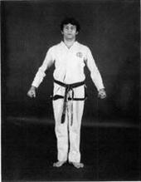 | Чунгби – готовность  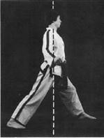 | Ганнун соги  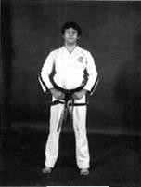 | Аннун соги  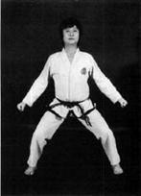
3.НАЗВАНИЕ УДАРНЫХ ПОВЕРХНОСТЕЙ РУК И НОГ.
1.Ап чумок передняячасть кулака  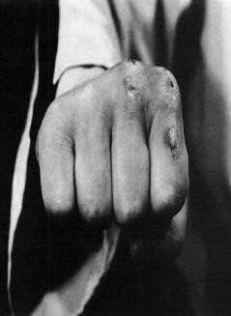 | 2. Бакат пальмок  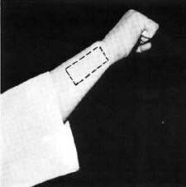 | 3.Ан пальмок  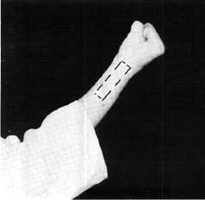 | 4.Сонкаль  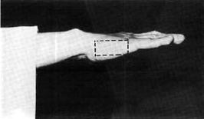
5.Ап кумчи  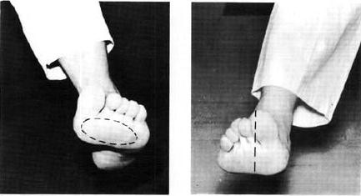 |  | 6.Палькаль  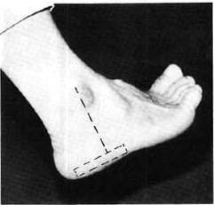
4.БЛОКИ.
1. Ганнун со ту пальмок хечо макки  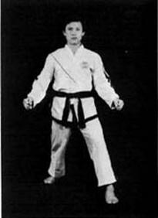 | Ганнун со пальмок наджундэ макки  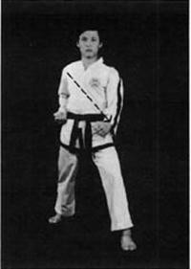 | 3. Ганнун со сонкаль наджундэ макки  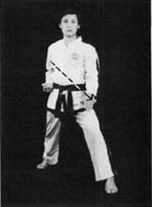 | 4. Ганнун со  ан пальмок маки  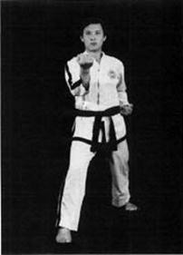
5.УДАРЫ РУКАМИ

1.Нарани со чируги  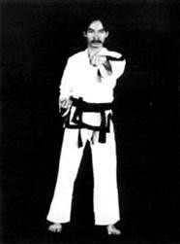 | 2. Ганнун сог баро чируги  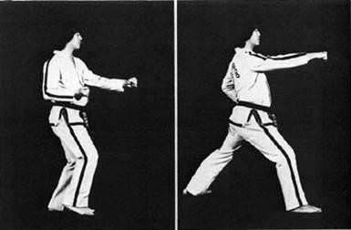 | 3. Ганнун со пандэ чируги  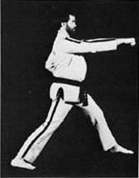 | 4. Аннун со ап чируги  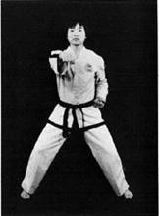
6.ТЕХНИКА НОГ
1Апча олиги мах прямой ногой | 2.Йопча оллиги боковой мах ногой  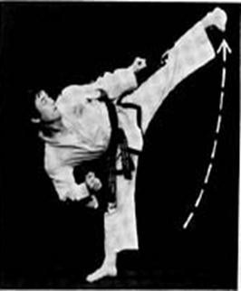 | 3. Апча бусиги  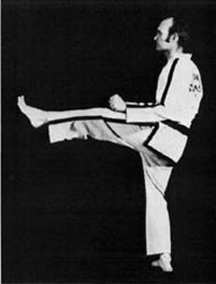

СПАРРИНГ НА ТРИ ШАГА. (САМБО МАТСОГИ).
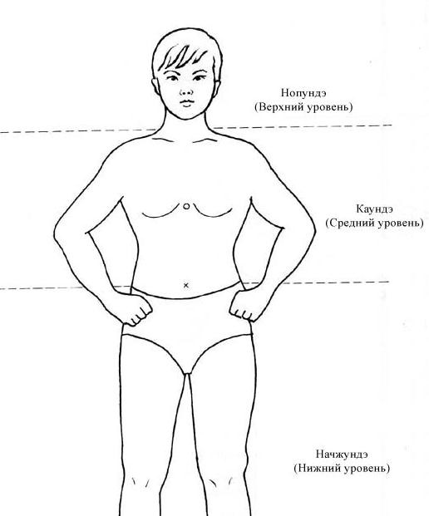
2 шт. Без партнера.

НАЗВАНИЕ УРОВНЕЙ.
- Верхний уровень – Нопундэ.

- Средний уровень – Каундэ.

- Нижний уровень – Наджундэ.

9. ХЬЕНГ.
- Саджу чируги – комбинация из ударов и нижних блоков.
- Саджу макки – комбинация из средних и нижних блоков. Знать рисунок ЧОН-ДЖИ

10. ОФП.
- Продольный шпагат
- Отжимание 5-50 раз.
- Подъем корпуса из положения лежа10- 120 раз за 3 минуты.
- Подтягивание на перекладине1- 15 раз.

- Поднятие ног к перекладине из положения вис на перекладине 1-515 раз.
- Прыжки через скакалку (девочки) 10-200 раз за 1,5 минуты.
- Прыжок с места 4-10 своих стоп.
- Отжимание на брусьях 1-15 раз.
Программа аттестации на 9 гып
БЕЛЫЙ ПОЯС С ЖЕЛТОЙ ПОЛОСКОЙ
Теория: Аттестуемый должен продемонстрировать следующие знания. Основатель. Дата рождения и история развития Тхэквондо.
Должен знать и выполнять правила этикета и обязанности обучающихся, принятые в школе Тхэквондо. Значение термина Тхэквондо. Счет. Униформа в Тхэквондо.

СТОЙКИ. 2. РАЗВОРОТЫ В СТОЙКАХ.
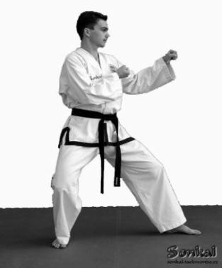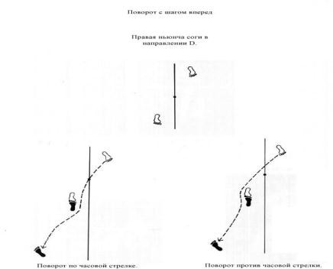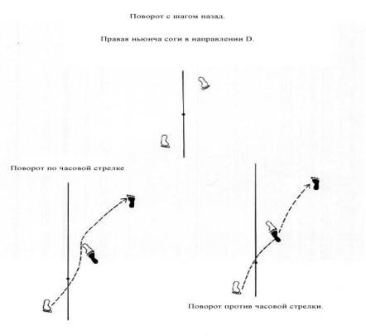
  - Нюнча соги

3.БЛОКИ.
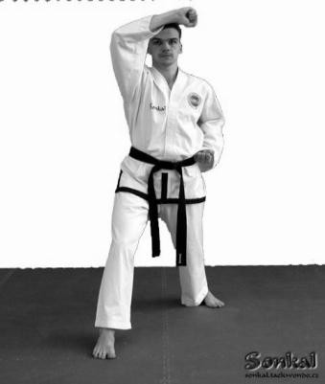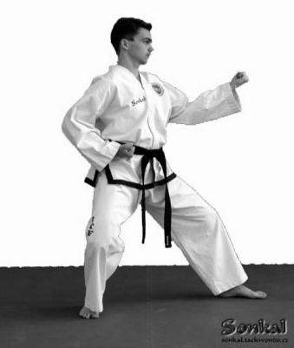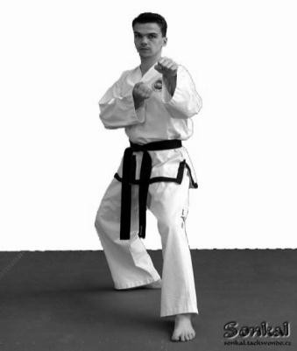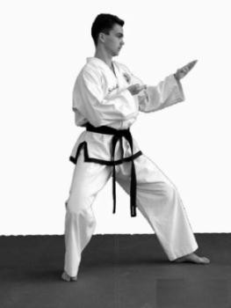
1.Ганнун соги
пальмок чукэ макки 2. Нюнча соги ан пальмок 3. Нюнча соги пальмок 4.Нюнча сонкаль
каундэ макки дэби макки дэби макки.

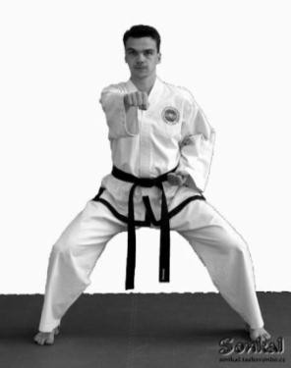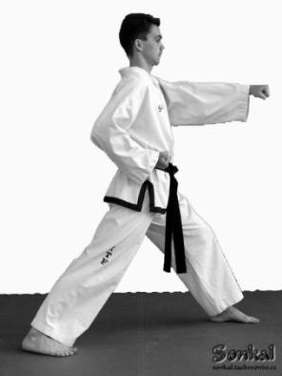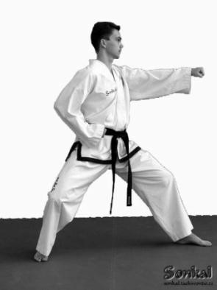УДАРЫ РУКАМИ

  - Аннун со чируги 2. Ганнун со баро чируги 3. Нюнча со каундэ чируги

ТЕХНИКА НОГ.
  - Апча пусиги.
  - Твимио ап чаги.
  - Нэрио чаги.

  - 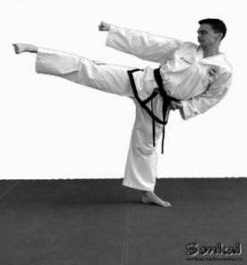Йоп чаги.

Йоп чаги

- ХЬЕНГ.

ЧОН-ЖИ
19 движений.
Это слово переводится как "рай земной". На Востоке оно интерпретируется как создание мира и зарождение истории человечества. Это первый Хьенг, с которым знакомится новичок. Он состоит из двух частей, первая из которых символизирует Землю, а вторая - Небеса.
Знать рисунок ДАН-ГУН.

СПАРРИНГ НА ТРИ ШАГА (Самбо масоги).
3 шт. С партнером.
Демонстрация ударов руками и ногами по снарядам ( лапы и груши) 1 раунд 2 минуты

ОФП.
- Продольный шпагат
- Отжимание 5-50 раз.
- Подъем корпуса из положения лежа10- 120 раз за 3 минуты.
- Подтягивание на перекладине1- 15 раз.
- Поднятие ног к перекладине из положения вис на перекладине 1-515 раз.
- Прыжки через скакалку (девочки) 10-200 раз за 1,5 минуты.
- Прыжок с места 4-10 своих стоп.
- Отжимание на брусьях 1-15 раз.

Программа аттестации на 8 гып
ЖЕЛТЫЙ ПОЯС
Теория: Аттестуемый должен продемонстрировать следующие знания: Основатель. Дата рождения и история развития Тхэквондо. Должен знать и выполнять правила этикета и обязанности занимающихся, принятые в школе Таэквон-до. Значение термина Таэквон-до. Счет. Униформа в Тхэквондо. Гигиена спортсмена. Распорядок дня.

1.СТОЙКИ.
- Те же, что и на 10, 9 гып. 2.Годжун соги
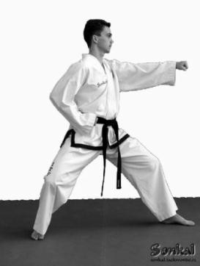

Годжун соги

- БЛОКИ.
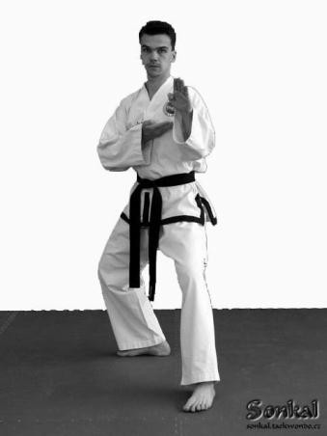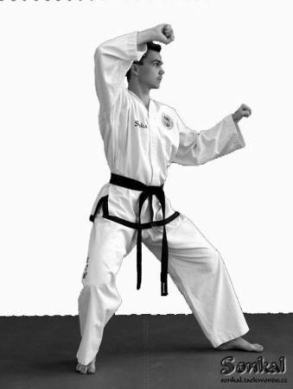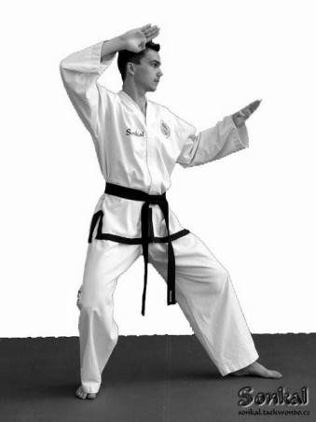
1.Нюнча со сонкаль 2. Нюнча со сонг 3. Нюнча со сонг дэби макки пальмок макки сонкаль макки

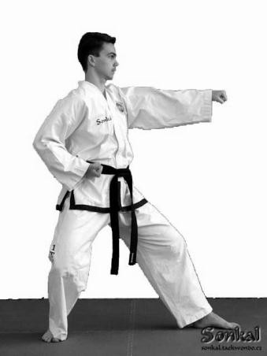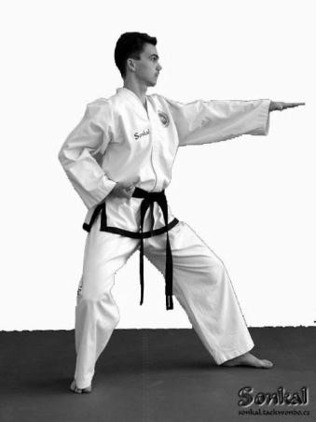УДАРЫ РУКАМИ.
  - Нюнча со пандэ чируги 2. Нюнча со сонкаль йоп тэриги

ТЕХНИКА НОГ.
1. Ап чаги. 2..Доллио чаги.
3..Нэрио чаги.(тидоро нэрио чаги).
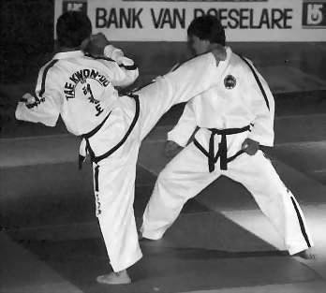
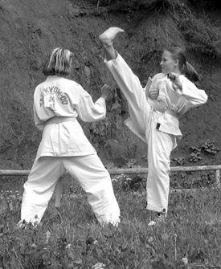
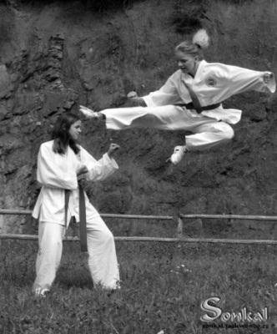
Доллио чаги Тидоро нэрио чаги Твимио йоп чаги

Хьенг.

ДАН-ГУН
21 движения.
Хьенг назван в честь Дан-Гуна - легендарного основателя Кореи (2333 г. до н.э.). Знать рисунок ДО-САН.

СПАРРИНГ НА ТРИ ШАГА (самбо матсоги).

4 шт.

Демонстрация ударов по снарядам
1 раунд 2 минуты

ТЕХНИКА САМООБОРОНЫ (ХОСИНСУЛЬ).
Самостраховка.
Освобождение от захватов за руку, за одежду.

ОФП.
- Продольный шпагат
- Отжимание 5-50 раз.
- Подъем корпуса из положения лежа10- 120 раз за 3 минуты.
- Подтягивание на перекладине1- 15 раз.
- Поднятие ног к перекладине из положения вис на перекладине 1-515 раз.
- Прыжки через скакалку (девочки) 10-200 раз за 1,5 минуты.
- Прыжок с места 4-10 своих стоп.
- Отжимание на брусьях 1-15 раз.
Программа аттестации на 7 гып.
ЖЕЛТЫЙ ПОЯС С ЗЕЛЕНОЙ ПОЛОСКОЙ
Теория: Аттестуемый должен продемонстрировать следующие знания: Основатель. Дата рождения и история развития Тхэквондо. Должен знать и выполнять правила этикета и обязанности занимающихся, принятые в школе Тхэквондо. Значение термина Тхэквондо. Счет. Униформа в Тхэквондо. Ведение дневника тренировок. Гигиена спортсмена. Распорядок дня. Значение цвета поясов.

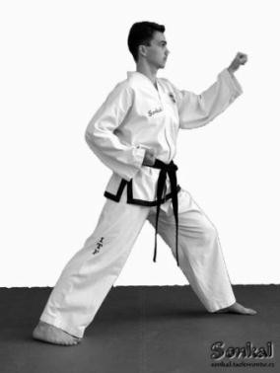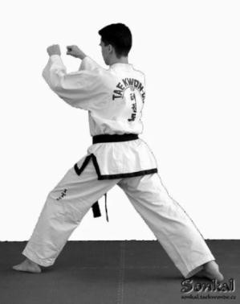1.БЛОКИ.
- Ганнун со баккат пальмок 2. Ганнун со баккат пальмок
нопундэ йоп макки. нопундэ хечо макки

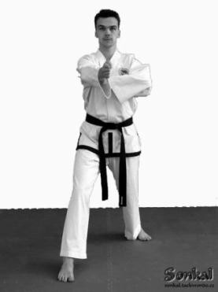УДАРЫ РУКАМИ.
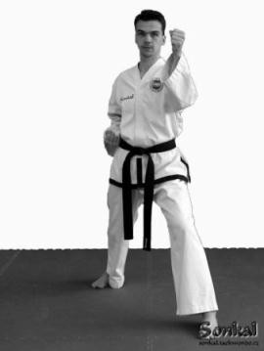
1. Ганнун со дунг чумок нопундэ йоп териги. 2. Ганнун со сан сонкут тулки

ТЕХНИКА НОГ.
  - Апча пусиги
  - Нэрио чаги.
  - Тидоро нэрио чаги
  - Доллио чаги

  - Твимио апча пусиги.
  - Твимио доллио чаги.

Хьенг. ТО-САН
24 движения
Название Хьенг является псевдонимом известного патриота Ахн Чанг-Хо (1876-1938 гг.). Включение в Хьенг 24 двигательных действий символизируют годы жизни, посвященные этим человеком просветительской деятельности и участию в движении за освобождение Кореи.

СПАРРИНГ НА ТРИ ШАГА (самбо матсоги).
5 вариантов

Демонстрация ударов по снарядам
2 раунда по 2 минуты..

ОФП.
- Продольный шпагат
- Отжимание 5-50 раз.
- Подъем корпуса из положения лежа 10- 120 раз за 3 минуты.
- Подтягивание на перекладине 1- 15 раз.
- Поднятие ног к перекладине из положения вис на перекладине 1-15 раз.
- Прыжки через скакалку (девочки) 10-200 раз за 1,5 минуты.
- Прыжок с места 4-10 своих стоп.
- Отжимание на брусьях 1-15 раз

Методические материалы
В процессе реализации программы особое значение уделяется здоровьесберегающим технологиям: каждое занятие выстроено таким образом, что основной акцент преподавателя направлен на специально подобранные комплексы упражнений, способствующие восстановлению организма и осуществлению коррекции недостатков двигательной активности.
Данный комплекс упражнений является обязательным на каждой тренировке (Приложение №3).
Основные методы обучения:
Словесно-логические
  - Рассказ,
  - Объяснение,
  - Инструктаж,
  - Работа с литературными источниками Наглядные
  - Демонстрация,
  - Наблюдение,
  - Просмотр видеозаписей соревнований, показательных выступлений Практические
  - Упражнение
  - Тренировка
- Соревнования
- Фестиваль

Методические рекомендации по проведению оздоровительных тренировок

Оздоровительная тренировка имеет определенные отличия от спортивной. Если спортивная тренировка предусматривает использование физических нагрузок в целях достижения максимальных результатов в избранном виде спорта, то оздоровительная – в целях повышения или поддержания уровня физической дееспособности и здоровья. Основная направленность оздоровительной тренировки – повышение функционального состояния организма и физической подготовленности. Однако, чтобы добиться выраженного оздоровительного эффекта, физические упражнения должны сопровождаться значительным расходом энергии и давать длительную равномерную нагрузку системам дыхания и кровообращения, обеспечивающим доставку кислорода тканям, т.е. иметь выраженную аэробную направленность.
Эффективность физических упражнений оздоровительной направленности определяется периодичностью и длительностью занятий, интенсивностью и характером используемых средств, режимом работы и отдыха.
Для того чтобы занятия с оздоровительной направленностью оказывали на человека только положительное влияние, необходимо соблюдать ряд методических правил (Н.М.Амосов, И.В. Муравов, 1985).
- Постепенность наращивания интенсивности и длительности нагрузок. При низкой исходной тренированности добавления должны составлять 3-5% в день по отношению к достигнутому уровню, а после достижения высоких показателей – меньше.
Постепенно увеличивать нагрузку, не перегружая организм, а наоборот, давая ему возможность адаптироваться, справляться со все более и более длительными и сложными заданиями, можно следующими способами:
- увеличение частоты занятий;
- увеличение продолжительности занятий; увеличение плотности занятий, т.е. времени, которое уходит на занятии непосредственно на выполнение физических упражнений. На первых занятиях она равна примерно 45—50%, по мере приспособления организма к физическим нагрузкам она может достигнуть 70-75% общего времени занятий;
- увеличение интенсивности занятий, темпа, в котором выполняются физические упражнения;
- постепенное расширение средств, используемых на тренировке, с тем чтобы оказывать воздействие на различные мышечные группы, на все суставы и внутренние органы;
- увеличение сложности и амплитуды движений;
- правильное построение занятий. В зависимости от самочувствия, погоды, степени подготовленности занимающихся можно увеличить или уменьшить разминку, основную и заключительную части занятий.
- Разнообразие применяемых средств. Для качественного разнообразия физических нагрузок достаточно всего 7 - 12 упражнений, но зато существенно отличающихся друг от друга. Эффективными средствами разносторонней тренировки, включающими в работу большое количество мышц, являются бег и ходьба.
В содержание оздоровительной тренировки должны входить упражнения на выносливость (бег в медленном и среднем темпе), силовые упражнения для крупных мышечных групп (приседания, поднимание ног в висе на перекладине или гимнастической стенке, переход из положения лежа в положение сидя и т.д.), упражнения для суставов позвоночника, рук и ног, а также упражнения в перемене положения тела (наклоны туловища вниз, в стороны и др.).

Список литературы для преподавателя
- Андреева Г.М. Социальная психология: Учебник.- М.: Аспект Пресс, 1996, с.76-
98.
- Бальсевич В.К. Физкультура для всех и для каждого. – М.: ФиС, 1988.
- Батаршев А.В. Психодиагностика способностей к общению или как определить
организаторские и коммуникативные качества личности. - М.: ВЛАДОС, 1999, с. 34-59.
- Борякова Н.Ю., Касицинв М.А. Организация коррекционно-педагогического процесса для детей с задержкой психического развития.–М.: 2009.
- Визитей Н.Н. Физическая культура личности (проблемы человеческой телесности: методологический, социально-философский, педагогический аспекты). – Кишинев: Штиинца, 1989.
- Возрастные особенности психического развития детей. Методические рекомендации. Составитель Е.В. Сорокина. – Новосибирск, 2008.
- Детские подвижные игры. / Сост .В.И.Гришков. – Новосибирск: Новосибирское книжное издательство, 1992.
- Зимняя И.А. Педагогическая психология: Учебник для вузов. 2-е изд., доп. и перераб.
- М.: Логос, 2000, с. 305-362.
- Зинкевич-Евстигнеева Т. Д. , Нисневич Л. А. Как помочь "особому" ребенку.: –П.:2014
- Краткий психологический словарь /Ред.-сост. Л.А. Карпенко; Под. общ. ред. А.В. Петровского, М.Г. Ярошевского. - 2-е изд., расш., испр. и доп. - Ростов н/Д: Феникс, 1998, с. 43- 44.
- Мониторинг здоровья детей при занятиях физической культурой и спортом. Методическое пособие. – Новосибирск, 2006.
- Письмо Министерства образования Российской Федерации от 31. 10. 2003 г. № 13-51- 263/13 «Об оценивании и аттестации учащихся, отнесенных по состоянию здоровья к специальной медицинской группе для занятий физической культуры.
- Санг Х. Ким. Преподавание боевых искусств. Путь мастерства. – Ростов-на-Дону: Феникс, 2003.
- Столяров В.И. К вопросу о теории физической культуры (методологический анализ).//Теория и практика физической культуры № 2, 7, 1985.
- Тхэквондо. Теория и методика. Том 1. Спортивное единоборство. Учебник для СДЮШОР. – Ростов-на-Дону: Феникс, 2007.
- Хамзин Х. Сохранить осанку – сберечь здоровье. – М.: «Знание», 1980.
- Хуторской А.В. Ключевые компетенции физкультурно-спортивной направленности. – М.: Центр дистанционного обучения «Эйдос».
- Интернет-ресурс sonkal.taekwondo.ez
- Манжелей И.В. Конструктивное взаимодействие в физкультурном образовании.
Интернет-ресурс: http://lib.sportedu.ru
- http://xn 7sbgiviwhc7ajy1i.xn--p1ai/

Литература для обучающихся
- Бах Ричард. Чайка по имени Джонатан Ливингстон.
- Ротенберг Роберт. Расти здоровым. Детская энциклопедия. – М., 1996.
- Сигимова М.Н. Кто я? Какой я? – Новосибирск, НИПКи ПРО, 1995.

Приложение 1
Характеристика лиц (детей) с нарушением интеллекта

Из всех нарушений здоровья человека умственная отсталость является самой распространенной. Умственную отсталость определяют не как болезнь, а как состояние психического недоразвития, характеризующееся в комплексном проявлении физических, психических, интеллектуальных, эмоциональных качеств.
По степени выраженности нарушений интеллекта выделяют три степени: дебильность, имбецильность, идиотизм, синдром дауна. Самая легкая форма нарушений интеллекта - дебильностьсоответствует значениям коэффициента интеллектуальности (IQ) тестов Стафорда
- Бине от 50 до 70. Лица с такими нарушениями учатся во вспомогательных школах, получают определенные трудовые навыки и адаптируются в обществе. Средняя форма нарушений интеллекта –имбецильность соответствует значениям коэффициента интеллектуальности от 20 до 50. Лица с такими нарушениями обучаются навыкам самообслуживания, элементарным трудовым навыкам. Самая тяжелая форма нарушений интеллекта - идиотизм соответствует значениям коэффициента интеллектуальности ниже 20. Лица данной категории необучаемы и нуждаются в постоянном уходе.
У детей с интеллектуальными нарушениями наблюдаются нарушения в развитии основных двигательных качеств:
- отставание от нормы в показателях силы основных мышечных групп туловища и конечностей на 15-30%;
- выносливости динамического характера на 2-4%;
- быстроты движений на 10-20%; гибкости и подвижности в суставах на 10-20%; нарушение точности в движениях;
- грубые ошибки при дифференциации мышечных усилий;
- низкий уровень развития функций равновесия;
- ограничение амплитуды движения в беге, прыжках, метаниях; - отсутствие легкости и плавности в движениях;
- напряженность и скованность движений.
У таких детей малоразвита речь, бедный словарный запас. Подростки обычно завышают свою самооценку, предъявляют повышенные требования к окружающим. Коммуникативные навыки у них развиты слабо, дети с трудом вступают в контакт с незнакомыми людьми, им трудно войти в общество нормальных людей, их часто не принимают и не понимают.
Методы и приемы
На тренировочных занятиях с умственно-отсталыми детьми, тренер-преподаватель должен соблюдать условия, позволяющие осуществлять коррекцию недостатков движений.
Ему необходимо:
- учитывать тяжесть и характер двигательных нарушений, возрастные и половые различия учащихся;
- добиваться от учащихся осмысления и выполнения данных им заданий;
- стремиться совершенствовать познавательную деятельность детей средствами физической культуры.
Занятия тхэквондо должны содержать упражнения, направленные на коррекцию нарушений опорно-двигательного аппарата. Для детей с нарушением интеллекта характерны сопутствующие заболевания, такие, как нарушение осанки – кругло вогнутая спина и плоскостопие I и II степеней. Также наиболее распространенными являются заболевания ЛОР -

органов и сердечно - сосудистые. Поэтому целесообразно укреплять дыхательную и сердечно- сосудистую системы средствами ОФП.
Общая моторная характеристика олигофренов по степени имбицильности характеризуется нарушением осанки, преимущественно сутулостью. Для таких детей трудны упражнения, связанные с сохранением равновесия, пространственной ориентировкой.
Дети - имбицилы плохо понимают правила простейших игр, испытывают затруднения в быстрой смене поз и действий, избегают выполнения упражнений даже на небольшой высоте (гимнастическая скамейка). Все задания, предлагаемые таким детям, требуют, как правило, кроме словесного объяснения еще и показа. По уровню развития физических качеств имбицилы также уступают нормально развивающимся школьникам. По показателям силы, быстроты, выносливости, гибкости, точности и статического равновесия дети с нарушениями интеллекта отстают от своих сверстников на 2 - 3 года.
Физические качества, не связанные с гибкостью, выносливостью, развиваются с ростом ребенка и приближаются к норме. Навыки, связанные с точностью, быстротой, равновесием, силой, у детей с нарушением интеллекта формируются медленнее, чем у сверстников с нормальным интеллектуальным и физическим развитием, а
сформировавшись, не всегда прочны.
Уровень развития физических качеств тесно связан со степенью умственной работоспособности. Грамотно выстроенные занятия тхэквондо активизируют функции всего организма, усиливают процессы дыхания, кровообращения, улучшают аппетит, нормализуют сон.

Приложение 2
Требования техники безопасности в процессе реализации программы

Проведение тренировочных занятий разрешается:
- на спортивных сооружениях, принятых в эксплуатацию согласно акту приемной комиссии;
- при погодных условиях, не представляющих опасности для здоровья и жизни обучающихся;
- при соответствии мест занятий, инвентаря и одежды обучающихся метеорологическим условиям и санитарно-гигиеническим нормам.

При реализации программы устанавливаются следующие требования:
Ознакомление с обязательной регистрацией в журнале учета занятий и журнале регистрации инструктажа лиц занимающихся на занятиях АФК а так же их родителей.
Обязательное включение в каждое тренировочное занятие упражнений в самостраховке, страховке и оказании помощи при выполнении различных упражнений и технических действий;
Тщательное проведение разминки; тщательное планирование занятий (последовательность тренировочных заданий, определение величины тренировочных нагрузок в зависимости от индивидуальных особенностей обучающихся и т.д.);
Осуществление постоянного контроля состояния обучающихся; снижение нагрузки в случае утомления, первыми признаками которого являются бледность, блеск глаз, перевозбуждение, нарушение координации движений, ухудшение внимания, апатия, сонливость и др.;
Соблюдение строгого режима и правил здорового образа жизни; соблюдение всех педагогических принципов организации и построения тренировочных занятий (доступность, постепенность, прочность, наглядность, активность, индивидуальность и др.)
Индивидуальный подход к обучающимся на занятиях; оптимально сочетание нагрузки и отдыха; постоянная воспитательная работа с обучающимися (строгая дисциплина на занятиях,

взаимопомощь, требовательность к себе и к своим товарищам, максимальная собранность на занятиях, своевременное пресечение грубости, запрещѐнных приѐмов, воспитание уважения к противнику, воспитание творческого отношения к тренировке и т.п.).
Запрещается допуск к тренировочным занятиям и соревнованиям обучающихся, не прошедших врачебного диспансерного обследования, не выполнивших назначенные лечебно- профилактические мероприятия, не получивших разрешения врача к занятиям и соревнованиям после перенесенных травм и заболеваний или прибывших на тренировочный сбор без соответствующей медицинской документации.

Приложение 3
Упражнения для подготовительной (вводной) части занятия Основой являются:
- суставная гимнастика
- круговые движения в кистевых локтевых, плечевых суставах;
- повороты и наклоны туловища ( вперед- назад, вправо -влево);
- с особой аккуратностью выполняются круговые движения и наклоны головы;
- круговые движения в тазобедренных, коленных суставах;
- махи ногами вперед, назад, в стороны, по диагонали;
- Различные варианты бега
- обычный бег в медленном темпе;
- бег приставным, с крестным шагом;
- бег с изменением направления движения.
- прыжки
- на одной ноге;
-на двух ногах;
- с одной на другую;
- прыжки через скакалку;
- прыжки через препятствия;
- варианты упражнения « Берпи».
- Упражнения на концентрацию внимания
статические упражнения
Основная часть занятия, в большинстве случаев, начинается с повторения ранее пройденного материала (выполнение ударов с использованием различных снарядов, видов защиты, комбинаций приемов, контрприемов и пр.). Затем занимающиеся изучают новые приемы атаки, защиту, контрприемы, способы тактической подготовки атакующих действий.
Повторив ранее пройденный материал и усвоив новый, занимающиеся совершенствуют его в учебно-тренировочных спаррингах или на снарядах ( тренажерах)
Основная часть занятия может заканчиваться выполнением специальных упражнений на совершенствование силы, гибкости или выносливости
Для снятия мышечного напряжения в заключительной части занятия в основном используются упражнения на растягивания мышц и дыхательные упражнения:
Продолжительность заключительной части – 5–10 мин. Задачи:
- постепенно снизить нагрузку,
- активизировать восстановительные процессы в организме,
- подвести итоги занятия.

В заключительной части применяются:
-перестроения;
- упражнения на внимание (на месте и в движении);
-подвижные игры;
- упражнения на расслабление и растягивание;
- Заключительная часть заканчивается построением группы. Тренер коротко подводит итоги.

«Качалочка»

Коррекционные упражнения
Приложение 4

Цели: улучшение функции вестибулярного аппарата, укрепление связочно-мышечного аппарата туловища и конечностей.
На лесной полянке играли медвежата, смешно покачиваясь на спине. Давайте мы тоже попробуем так покачаться!
И.п.: лечь на спину, ноги вместе. Сгибая ноги, прижать колени к груди и обхватить колени руками. Покачаться на спине вправо, влево. Пауза. Повторить 3 раза.

«Морская звезда»
Цели: формирование правильной осанки, улучшение координации движений. И.п.: лежа на животе, поднять руки и ноги в стороны.
Вы — морская звезда! Покачайтесь на волнах.

«Самолет»
Цели: укрепление мышечного корсета позвоночника, мышц тазового пояса.
И.п.: сидя, ноги вместе, руки на полу. Поднять ноги вверх, руки развести в стороны —
«полетели самолеты». Удерживать позу 5—10 с, затем отдохнуть. Повторить 3 раза.

«Цапля»
Цели: улучшение функции вестибулярного аппарата, укрепление опорно-двигательного аппарата.
И.п.: стоя на правой ноге, согнуть левую ногу в колене, руки чуть в стороны, и постоять так немножко. Затем на левой ноге. Повторить 3—4 раза.

«Потягивание »
Цели: укрепление мышечного корсета позвоночника, связочно-мышечного аппарата ног и рук. И.п.: лежа на спине, потянуть левую ногу пяточкой вперед, а левую руку вытянуть назад за голову вдоль туловища. То же самое другой ногой и рукой. Затем двумя ногами и руками вместе.

«Ладошки»
Цели: формирование правильной осанки, координация движений верхних конечностей.
И.п.: встать прямо и, заведя руки за спину, соединить ладони. Затем, вывернув сложенные руки пальцами вверх, расположить кисти рук так, чтобы мизинцы по всей длине касались позвоночника. Локти нужно приподнять, спину выпрямить, плечи отвести назад.

«Карусель»
Цели: улучшение функции вестибулярного, укрепление опорно-двигательного аппаратов.
И.п.: сесть на пол, поднять прямые ноги вверх. Опираясь руками об пол, поворачиваться вокруг себя с помощью рук. Закружилась карусель.

«Птица»

Цели: развитие координации и быстроты движений в крупных и мелких мышечных группах, укрепление мышечного корсета позвоночника.
И.п.: лежа на животе, поднять руки вверх, в стороны, прогнуться. Махать руками, как птица крыльями. Мы полетели. Лечь на живот, опустить руки. Пауза, отдых. Затем продолжить
«полет». Повторить 2—3 раза.

«Паровозик»
Цели: формирование правильной осанки, укрепление связочно-мышечного аппарата туловища и нижних конечностей.
И.п.: сидя, ноги слегка согнуты в коленях, а руки в локтях прижаты слегка к туловищу.
Поехали! Двигаемся по полу вперед, помогая только ногами. Руки выполняют круговые
движения, имитируя вращательные движения колес. Остановиться через 2—3 мин, пауза, затем продолжить движение. (2-й вариант: движение назад.)

«Маленький мостик»
Цели: укрепление мышечного корсета позвоночника, связочно-мышечного аппарата ног и рук. И.п.: лечь на спину, не отрывая плеч и ступней ног от пола, приподнять туловище. Ладонями рук, согнутых в локтях, поддерживать спину. Повторить 3 раза.

«Ножницы»
Цели: укрепление мышц нижних конечностей, участвующих в формировании свода стопы. Давайте представим, что наши ножки — ножницы.
И.п.: лежа на животе, поднимать поочередно прямые ноги вверх-вниз. Чтобы «ножницы» хорошо резали, ноги должны быть прямые. Лечь на спину, отдохнуть. Повторить 3 раза. (Второй вариант: и.п. — лежа на спине.)

